

KASTAMONU ÜNİVERSİTESİ

BİLGİSAYAR MÜHENDİSLİĞİ BÖLÜMÜ

ÖDEV RAPORU

Veri İletişimi ve Bilgisayar Ağları

Ödev 2 (İki)

184410029

RECEP POLAT

SORU: Fakültemizdeki 7 farklı bölüm için her bölümde 2’şer bilgisayar olmak üzere ve 3011 laboratuvarı için 45 bilgisayarın birbirleri ile iletişimi sağlayan ağ sistemini tasarlayınız.

NOT: Projede bölümler için kısaltmalar yapılarak sistemize edilmiştir(Örn, BMB=Bilgisayar Mühendisliği). Projede bölümlerde 2 bilgisayar için bir Switch kullanılmıştır, normalde 7 bölüm için tek Switch yeterli olurdu ancak ileride başka bir cihaz(PC, Laptop vb.) eklemek istersek her bölüm için 21 bilgisayar daha ekleme şansımız oldu. Kısaca 2’şer bilgisayar için 1 Switch yeterli. Her bölüm için 2’den fazla bilgisayar olursa her bölüme en az birer Switch gerekmektedir.

EKRAN GÖRÜNTÜLERİ

NOT: 184410029_Recep_Polat_Odev_2.pkt dosyasının ekran çıktısıdır. Ve kullanılan sürüm: PacketTracer-7.3.0’dır. Olası sürüm farklılıkları için .exe dosyası RAR’ıın içindedir. Pingler 192.192.192.4 IP’li bilgisayardan atıldı.

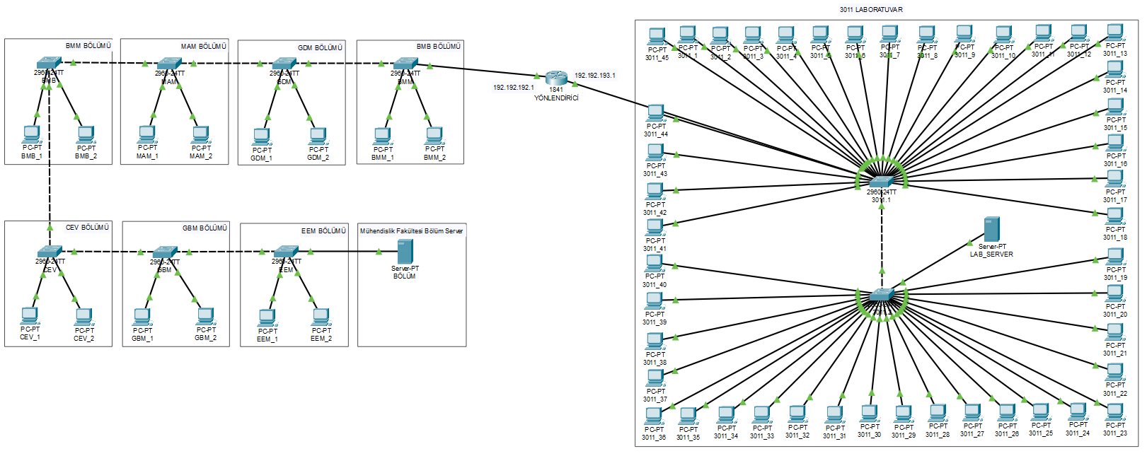

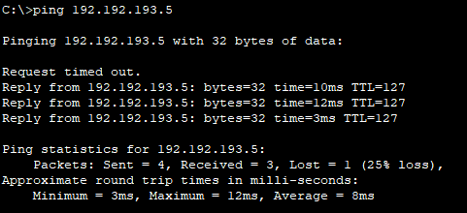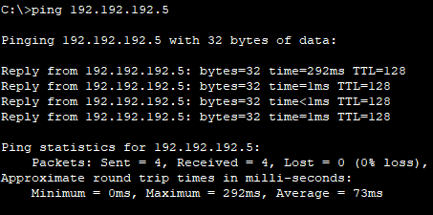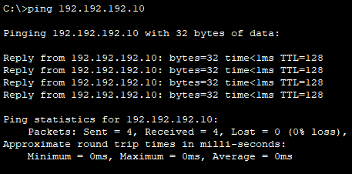

3011-2

222

CEV-2

222

BMB-2

222